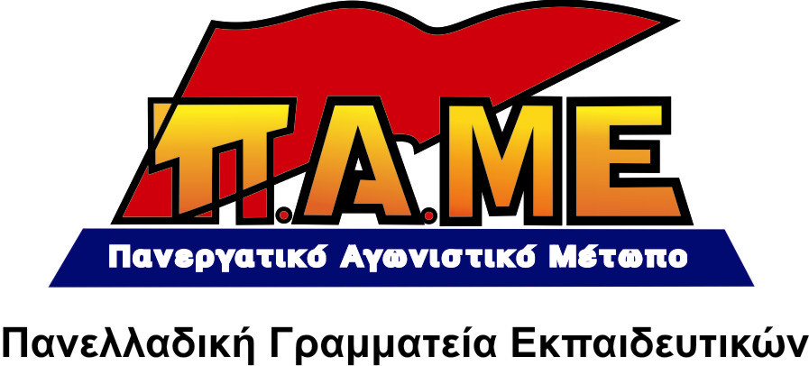
ΟΙ ΣΧΟΛΑΡΧΕΣ ΠΡΟΩΘΟΥΝ ΤΟ ΝΕΟ ΜΙΣΘΟΛΟΓΙΟ ΚΑΙ
ΤΟ ΠΕΤΣΟΚΟΜΜΑ ΤΩΝ ΜΙΣΘΩΝ ΣΤΑ ΙΔΙΩΤΙΚΑ ΣΧΟΛΕΙΑ!
ΝΑ ΜΗΝ ΤΟΥΣ ΑΦΗΣΟΥΜΕ!

Συναδέλφισσες, Συνάδελφοι
Οι σχολάρχες ακονίζουν τα μαχαίρια τους. Προωθούν σε μια σειρά σχολεία την εφαρμογή του ενιαίου μισθολογίου, δηλαδή το πετσόκομμα των μισθών.
Στα περισσότερα ιδιωτικά σχολεία (βλ. Ελληνογαλλική, Ελληνογερμανική, Δούκας, εκπαιδευτήρια Γιαννόπουλου, Κωστέας-Γείτονας κ.α.) καλούνται αυτές τις ημέρες οι εκπαιδευτικοί, αλλά και οι υπόλοιποι εργαζόμενοι να αποδεχτούν μείωση των αμοιβών τους, ή άλλες αλλαγές στη μισθοδοσία τους, όπως κατάργηση επιδομάτων.
Οι σχολάρχες λένε καθαρά ότι από 1/1/2012 θα εφαρμοστεί το νέο μισθολόγιο και μάλιστα αναδρομικά από τον Νοέμβρη (βλ. Δούκας)!
Είναι φανερό ότι έχουν αποθρασυνθεί από την βάρβαρη πολιτική της κυβέρνησης του μαύρου μετώπου ΠΑΣΟΚ-ΝΔ-ΛΑΟΣ-ΕΕ. Πολιτική που σαρώνει μισθούς και δικαιώματα, ώστε να αυγατίζουν τα κέρδη της πλουτοκρατίας, πολιτική που φορτώνει τις συνέπειες της καπιταλιστικής κρίσης στις πλάτες των εργαζομένων.
Προωθούν σε όλους τους εργασιακούς χώρους την κατάργηση των Συλλογικών Συμβάσεων Εργασίας, το τσάκισμα των όποιων εργατικών δικαιωμάτων είχαν απομείνει. Κερδοφόρες εταιρείες όπως τα ιδιωτικά σχολεία, η Ελληνική Χαλυβουργία, ο Κατσέλης κ.α. προωθούν απολύσεις, εκ περιτροπής εργασία και ελαστικοποίηση εργασιακών σχέσεων, κατάργηση επιδομάτων, μείωση μισθών. Θέλουν να πληρώνουν όσο θέλουν, όποτε θέλουν, όποιον θέλουν και βέβαια … άμα θέλουν. Για να πετύχουν τους στόχους τους επιστρατεύουν την τρομοκρατία, τις απειλές για απόλυση, τις διώξεις πρωτοπόρων συνδικαλιστών.
Αυτό που ζούμε σήμερα είναι πόλεμος κανονικός. Μας πολεμούν κυβέρνηση, πλουτοκρατία, ΕΕ. Σκοτώνουν τη ζωή μας, τη ζωή των παιδιών μας για να σωθεί το σύστημα, τα κέρδη των κεφαλαιοκρατών και των δανειστών. Πρέπει να τους πολεμήσουμε κι εμείς.
Να μην υποκύψουμε στους εκβιασμούς των εργοδοτών. Μετά το νέο μισθολόγιο, θα ακολουθήσει η εκ περιτροπής εργασία, η δουλειά για ελάχιστες ώρες την εβδομάδα!
Τεράστιες είναι οι ευθύνες της πλειοψηφίας της ΟΙΕΛΕ (ΠΑΣΚ-ΔΑΚΕ) που βρίσκεται σε ανοιχτή συνδιαλλαγή με την εργοδοσία του κλάδου, κύρια στα ιδιωτικά σχολεία. Δεν πάει πολύς καιρός, το 2008, που η πλειοψηφία της ΟΙΕΛΕ (ΠΑΣΚ-ΔΑΚΕ) υπέγραψε συλλογική σύμβαση με μηδενική αύξηση στο χώρο των φροντιστηρίων, γιατί ερχόταν κρίση και ανησυχούσε μήπως πέσουν έξω οι σχολάρχες! Η ΟΙΕΛΕ, αυτά που απαιτούν σήμερα οι εργοδότες «στο πλαίσιο του μεσοπρόθεσμου προγράμματος», τα έχει υπογράψει πριν από τρία χρόνια και όταν ακόμα δεν υπήρχαν μεσοπρόθεσμο πρόγραμμα και μνημόνια! Και σήμερα ακόμα, αποπροσανατολίζουν τους εργαζόμενους στέλνοντάς τους στα δικαστήρια, δήθεν για να βρουν το δίκιο τους, όταν η κυβέρνηση, για λογαριασμό των σχολαρχών, ετοιμάζεται να κάνει νόμο την εφαρμογή του νέου μισθολογίου και στα ιδιωτικά σχολεία. Δίνουν χρόνο σε εργοδοσία και κυβέρνηση, είναι ηγεσία που ξεπουλάει, που προδίδει τα συμφέροντα των εργαζομένων.
Καλούμε τους καθηγητές στα ιδιωτικά σχολεία, αλλά και όλους τους εργαζόμενους στην ιδιωτική εκπαίδευση να αντισταθούν.
- Να μην υπογράφουν νέες συμβάσεις με μειώσεις στους μισθούς και στα ωρομίσθιά τους, να μην αποδεχτούν τα δήθεν bonus ή άλλες βλαπτικές μεταβολές στους όρους εργασίας τους.
- Να καταγγέλλουν τις εργοδοτικές μεθοδεύσεις στο ταξικό σωματείο «Βύρωνας» και στο ΠΑΜΕ Εκπαιδευτικών.
- Καλούμε τα σωματεία στην ιδιωτική εκπαίδευση να προχωρήσουν άμεσα σε Γενικές Συνελεύσεις, ώστε να καταδικάσουν τους σχεδιασμούς της εργοδοσίας και να οργανώσουν άμεσα αγωνιστικές κινητοποιήσεις.
- Καλούμε την ΟΙΕΛΕ να προκηρύξει άμεσα απεργία!
- Καλούμε τους εργαζόμενους να οργανωθούν και με αποφασιστικότητα να χαλάσουν τους σχεδιασμούς της εργοδοσίας. Να βγάλουν πολιτικά συμπεράσματα, να δυναμώσουν το ΠΑΜΕ.

ΠΛΗΡΩΣΑΜΕ ΤΑ ΚΕΡΔΗ ΤΟΥΣ-ΔΕΝ ΘΑ ΠΛΗΡΩΣΟΥΜΕ ΚΑΙ ΤΗΝ ΚΡΙΣΗ ΤΟΥΣ!
ΕΜΠΡΟΣ ΣΤΟΝ ΔΡΟΜΟ ΤΩΝ ΧΑΛΥΒΟΥΡΓΩΝ ΤΗΣ ΕΛΕΥΣΙΝΑΣ
ΚΑΤΩ Η ΚΥΒΕΡΝΗΣΗ ΤΟΥ ΜΑΥΡΟΥ ΜΕΤΩΠΟΥ
ΚΑΙ ΤΑ ΚΟΜΜΑΤΑ ΤΗΣ ΠΛΟΥΤΟΚΡΑΤΙΑΣ!
Αθήνα, 6/12/2011

